ГИА-11
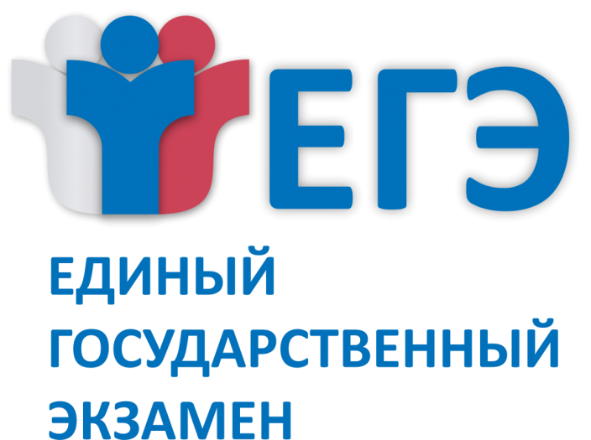
Единый государственный экзамен (ЕГЭ) — это форма государственной итоговой аттестации по образовательным программам среднего общего образования.
Начиная с 2009 года выпускники школ сдают два обязательных выпускных экзамена: по русскому языку и математике. Выпускники допускаются до экзаменов, если они не имеют неудовлетворительных годовых оценок ни по одному из изучаемых ими предметов. Допуск к ЕГЭ по русскому языку осуществляется также при условии сдачи итогового сочинения.
Также выпускники могут сдавать любое количество дополнительных экзаменов в форме ЕГЭ, их результаты не влияют на получение аттестата. В аттестат по каждому предмету выставляется среднее арифметическое оценок выпускника за последние два года обучения, независимо от результата, полученного на ЕГЭ.
При проведении ЕГЭ используются контрольные измерительные материалы (КИМ), представляющие собой комплексы заданий стандартизированной формы, а также специальные бланки для оформления ответов на задания.
Для проведения ЕГЭ на территории Российской Федерации и за ее пределами предусматривается единое расписание экзаменов.
Организацию проведения ЕГЭ осуществляет Федеральная служба по надзору в сфере образования и науки совместно с органами исполнительной власти субъектов Российской Федерации, осуществляющими управление в сфере образования.

С 01 ноября 2018 года стартует прием заявлений на участие в едином государственном экзамене 2019 года.
Прием заявлений от участников будет осуществляться до 01 февраля 2019 года.

- Нормативные правовые документы
- Места регистрации
- Образцы заявлений
- Информация для организаторов
Нормативные правовые документы
Распоряжение министерства образования и науки Архангельской области от 30 ноября 2017 года № 2249 «Об утверждении Порядка регистрации на участие в государственной итоговой аттестации по образовательным программам среднего общего образования в Архангельской области»
Распоряжение министерства образования и науки Архангельской области от 11 октября 2018 года № 1861 «Об утверждении мест регистрации на сдачу государственной итоговой аттестации по образовательным программам среднего общего образования, единого государственного экзамена в Архангельской области в 2018/19 учебном году»

Места регистрации
Министерством образования и науки Архангельской области определены места регистрации на сдачу ЕГЭ (распоряжение министерства образования и науки Архангельской области от «11» октября 2018 года № 1861):
Категория участников | Места регистрации
обучающиеся общеобразовательных организаций, специальных воспитательных учреждений закрытого типа и учреждений, исполняющих наказание в виде лишения свободы, 2018/19 учебного года | общеобразовательные организации, в которых обучающиеся осваивают образовательные программы среднего общего образования
лица, осваивающие образовательные программы среднего образования в форме семейного образования или самообразования | общеобразовательные организации, имеющие государственную аккредитацию по образовательным программам среднего общего образования
обучающиеся по образовательным программам среднего профессионального образования, проживающие в городских округах и муниципальных образованиях Архангельской области (кроме городов Архангельск, Новодвинск, Северодвинск, Котлас и обучающихся ГАПОУ АО «Няндомский железнодорожный колледж»)  обучающиеся по образовательным программам среднего профессионального образования, проживающие в городах Архангельск, Новодвинск, Северодвинск, Котлас и обучающихся ГАПОУАО «Няндомский железнодорожный колледж» | общеобразовательные организации, имеющие государственную аккредитацию по образовательным программам среднего общего образования, расположенные по месту нахождения организации среднего профессионального образования  государственное бюджетное образовательное учреждение среднего профессионального образования Архангельской области «Котласский педагогический колледж»  Адрес: г. Котлас Архангельской области, ул. Мелентьева, дом, 31  контактное лицо: Тихонова Наталья Евгеньевна  контактный телефон: (81837) 2-46-41  время приёма заявлений: понедельник-пятница с 9:00 до 15:00 час.  государственное автономное профессиональное образовательное учреждение Архангельской области «Северодвинский техникум социальной инфраструктуры»  Адрес: г. Северодвинск, ул. Советских Космонавтов, д.18  контактное лицо: Воробьева Наталья Викторовна  контактный телефон: 8-921-474-80-48  время приёма заявлений: понедельник, вторник, среда, пятница с 8:30 до 16:00 час.  государственное бюджетное профессиональное образовательное учреждение Архангельской области «Архангельский педагогический колледж»  Адрес: г. Архангельск, ул. Смольный Буян, д. 5  контактное лицо: Герасимова Ольга Николаевна  контактный телефон: (8182)68-34-48  время приёма заявлений: понедельник-пятница с 13:00 до 17:00 час., каб № 218  государственное автономное профессиональное образовательное учреждение Архангельской области «Няндомский железнодорожный колледж» (только для обучающихся ГАПОУАО «Няндомский железнодорожный колледж»)
выпускники прошлых лет, имеющие документ об образовании, подтверждающий получение среднего общего образования, граждане, имеющие среднее общее образование, полученное в иностранных образовательных организация, проживающие в городских округах и муниципальных образованиях Архангельской области (кроме городов Архангельск, Новодвинск, Северодвинск, Котлас) | общеобразовательные организации, имеющие государственную аккредитацию по образовательным программам среднего общего образования, по месту проживания
выпускники прошлых лет, имеющие документ об образовании, подтверждающий получение среднего общего образования, граждане, имеющие среднее общее образование, полученное в иностранных образовательных организация, проживающие в городах Архангельск, Новодвинск, Северодвинск, Котлас | государственное бюджетное образовательное учреждение среднего профессионального образования Архангельской области «Котласский педагогический колледж»  Адрес: г. Котлас Архангельской области, ул. Мелентьева, дом, 31  контактное лицо: Тихонова Наталья Евгеньевна  контактный телефон: (81837) 2-46-41  время приёма заявлений: понедельник-пятница с 9:00 до 15:00 час.  государственное автономное профессиональное образовательное учреждение Архангельской области «Северодвинский техникум социальной инфраструктуры»  Адрес: г. Северодвинск, ул. Советских Космонавтов, д.18  контактное лицо: Воробьева Наталья Викторовна  контактный телефон: 8-921-474-80-48  время приёма заявлений: понедельник, вторник, среда, пятница с 8:30 до 16:00 час.  государственное бюджетное профессиональное образовательное учреждение Архангельской области «Архангельский педагогический колледж»  Адрес: г. Архангельск, ул. Смольный Буян, д. 5  контактное лицо: Герасимова Ольга Николаевна  контактный телефон: (8182)68-34-48  время приёма заявлений: понедельник-пятница с 13:00 до 17:00 час., каб № 218  государственное автономное профессиональное образовательное учреждение Архангельской области «Няндомский железнодорожный колледж» (только для обучающихся ГАПОУАО «Няндомский железнодорожный колледж»)
лица, допущенные к прохождению государственной итоговой аттестации в предыдущие годы, но не прошедшие государственную итоговую аттестацию или получившие на государственной итоговой аттестации неудовлетворительные результаты | образовательные организации, имеющие государственную аккредитацию по образовательным программам среднего общего образования, в которой данные лица восстанавливаются на срок, необходимый для прохождения государственной итоговой аттестации

